事業計画書（水素充填設備・導入）記入例

水素充填設備  名称 | △△水素ステーション
設備概要 | 種類 |  | ☑ オンサイト式 □ オフサイト式  □ 移動式
 | 水素供給方式  および供給能力 |  | 差圧充填方式 最大40Nm3/h
設置場所 | 住所 |  | 福島県双葉郡大熊町〇〇 〇〇-〇〇
 | 名称 |  | 〇〇タクシー株式会社△△営業所
運用場所①（移動式のみ記入） | 住所
 | 名称
運用場所②（移動式のみ記入） | 住所
 | 名称
運用場所③（移動式のみ記入） | 住所
 | 名称
運用計画 | 導入目的 |  | FCVタクシーへの水素充填のため、水素充填設備を自社敷地内に設置します。
 | 設備利用者  （想定） |  | 従業員
本補助金以の  補助金を利用していない | □はい  ☑いいえ【補助金名称：〇〇〇〇補助金 】  ※大熊町ゼロカーボン補助金は国庫補助金との併用ができません。すでに他補助金を受領してる場合は、確認のため「いいえ」にチェックを入れて、補助金名称を記載してください。  対象設備に関する他補助金についてご記載ください
導入工事 | 着手予定日 | 2022年７月25日 |  |  | 完了予定日 | 2022年12月20日
導入体制 | 事業者① | 事業者名 |  | ○○株式会社 |  | 申請者との関係 |  | 外注先
 |  | 住所 |  | △△県△△市△△－△
 |  | 業務の範囲 |  | 水素ステーション製品
 | 事業者② | 事業者名 |  | 〇〇建設株式会社 |  | 申請者との関係 |  | 外注先
 |  | 住所 |  | △△県△△市△△－△
 |  | 業務の範囲 |  | 水素ステーション建設工事
 | 事業者③ | 事業者名 |  |  |  | 申請者との関係
 |  | 住所
 |  | 業務の範囲
 | 事業者④ | 事業者名 |  |  |  | 申請者との関係
 |  | 住所
 |  | 業務の範囲
 | フロー図 | 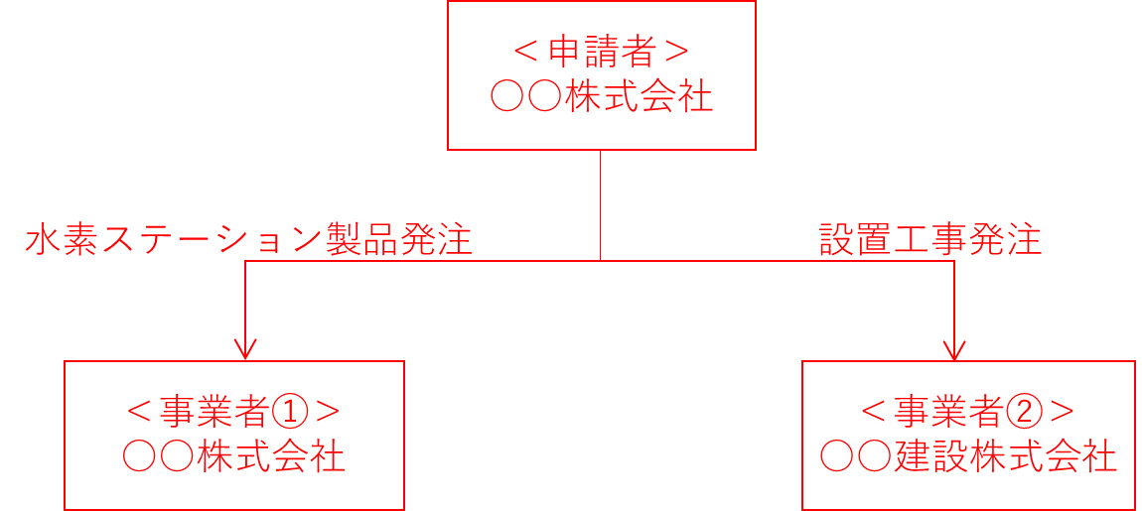
※本事業計画における水素充填設備設置場所の写真、また仕様書、図面（敷地全体図面、各機器の配置、車両動線が分かるもの）を添付すること。
※他の国の負担又は補助を得て実施するものは本補助金の交付対象外（大熊町ゼロカーボン補助金交付要綱第3条）。県等の補助金においても国の補助を受けて運用されている場合もあるため、申請前に必ず確認すること。

写真台紙

設置場所の写真を貼り付けてください。

事業計画書（水素充填設備・保守点検）記入例

水素充填設備  名称 | △△水素ステーション
設備概要 | 種類 |  | ☑ オンサイト式 □ オフサイト式  □ 移動式
 | 水素供給方式および供給能力 |  | 差圧充填方式 最大40Nm3/h
 | 導入時期 |  | 〇〇〇〇年〇月〇〇日 |  | 水素充填量  （前年度） |  | 1,800 kg/年
設置場所 | 住所 |  | 福島県双葉郡大熊町〇〇 〇〇-〇〇
 | 名称 |  | 〇〇タクシー株式会社△△営業所
運用場所①（移動式のみ記入） | 住所
 | 名称
運用場所②（移動式のみ記入） | 住所
 | 名称
運用場所③（移動式のみ記入） | 住所
 | 名称
保守点検計画 | 法定点検（予定時期）：2023年1月14日（土）～2023年1月27日（金）  日常点検：充填ホース廻りの圧力維持試験、ガス検知点検、圧力・温度の日報採取を実施する。また月次点検として、フィルター交換、C&S継手トルクチェック、漏洩検査、圧縮機試験運転を実施する。さらに、各機器の動作チェックを年１回実施予定。  保守計画：充填ホースを交換予定（メーカー推奨交換時期○○○○hが経過する見込みのため）
本補助金以外の補助金受領  （予定） | 補助制度名：〇〇〇補助制度  ☑あり □なし  補助団体：〇〇エネルギーセンター  対象設備に関する他補助金についてご記載ください。
補助対象期間（予定） | 2022年6月1日～2023年2月28日
保守点検体制 | 事業者① | 事業者名 |  | ○○株式会社 |  | 申請者との関係 |  |  | 外注先
 |  | 住所 |  | △△県△△市△△－△
 |  | 業務の範囲 |  | 水素ステーション点検
 | 事業者② | 事業者名 |  |  |  | 申請者との関係
 |  | 住所
 |  | 業務の範囲
 | 事業者③ | 事業者名 |  |  |  | 申請者との関係
 |  | 住所
 |  | 業務の範囲
 | 事業者④ | 事業者名 |  |  |  | 申請者との関係
 |  | 住所
 |  | 業務の範囲
 | フロー図 | 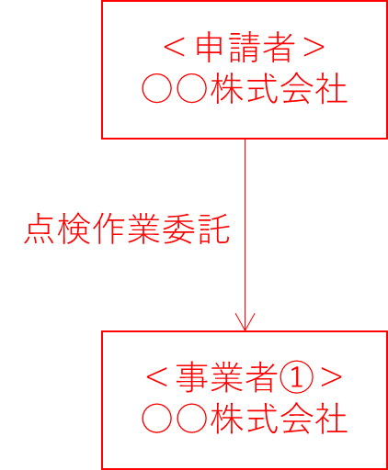
※本事業計画において修繕、消耗品交換を実施する場合は、詳細が分かる資料を添付すること。
※他の国の負担又は補助を得て実施するものは本補助金の交付対象外（大熊町ゼロカーボン補助金交付要綱第3条）。県等の補助金においても国の補助を受けて運用されている場合もあるため、申請前に必ず確認すること。

